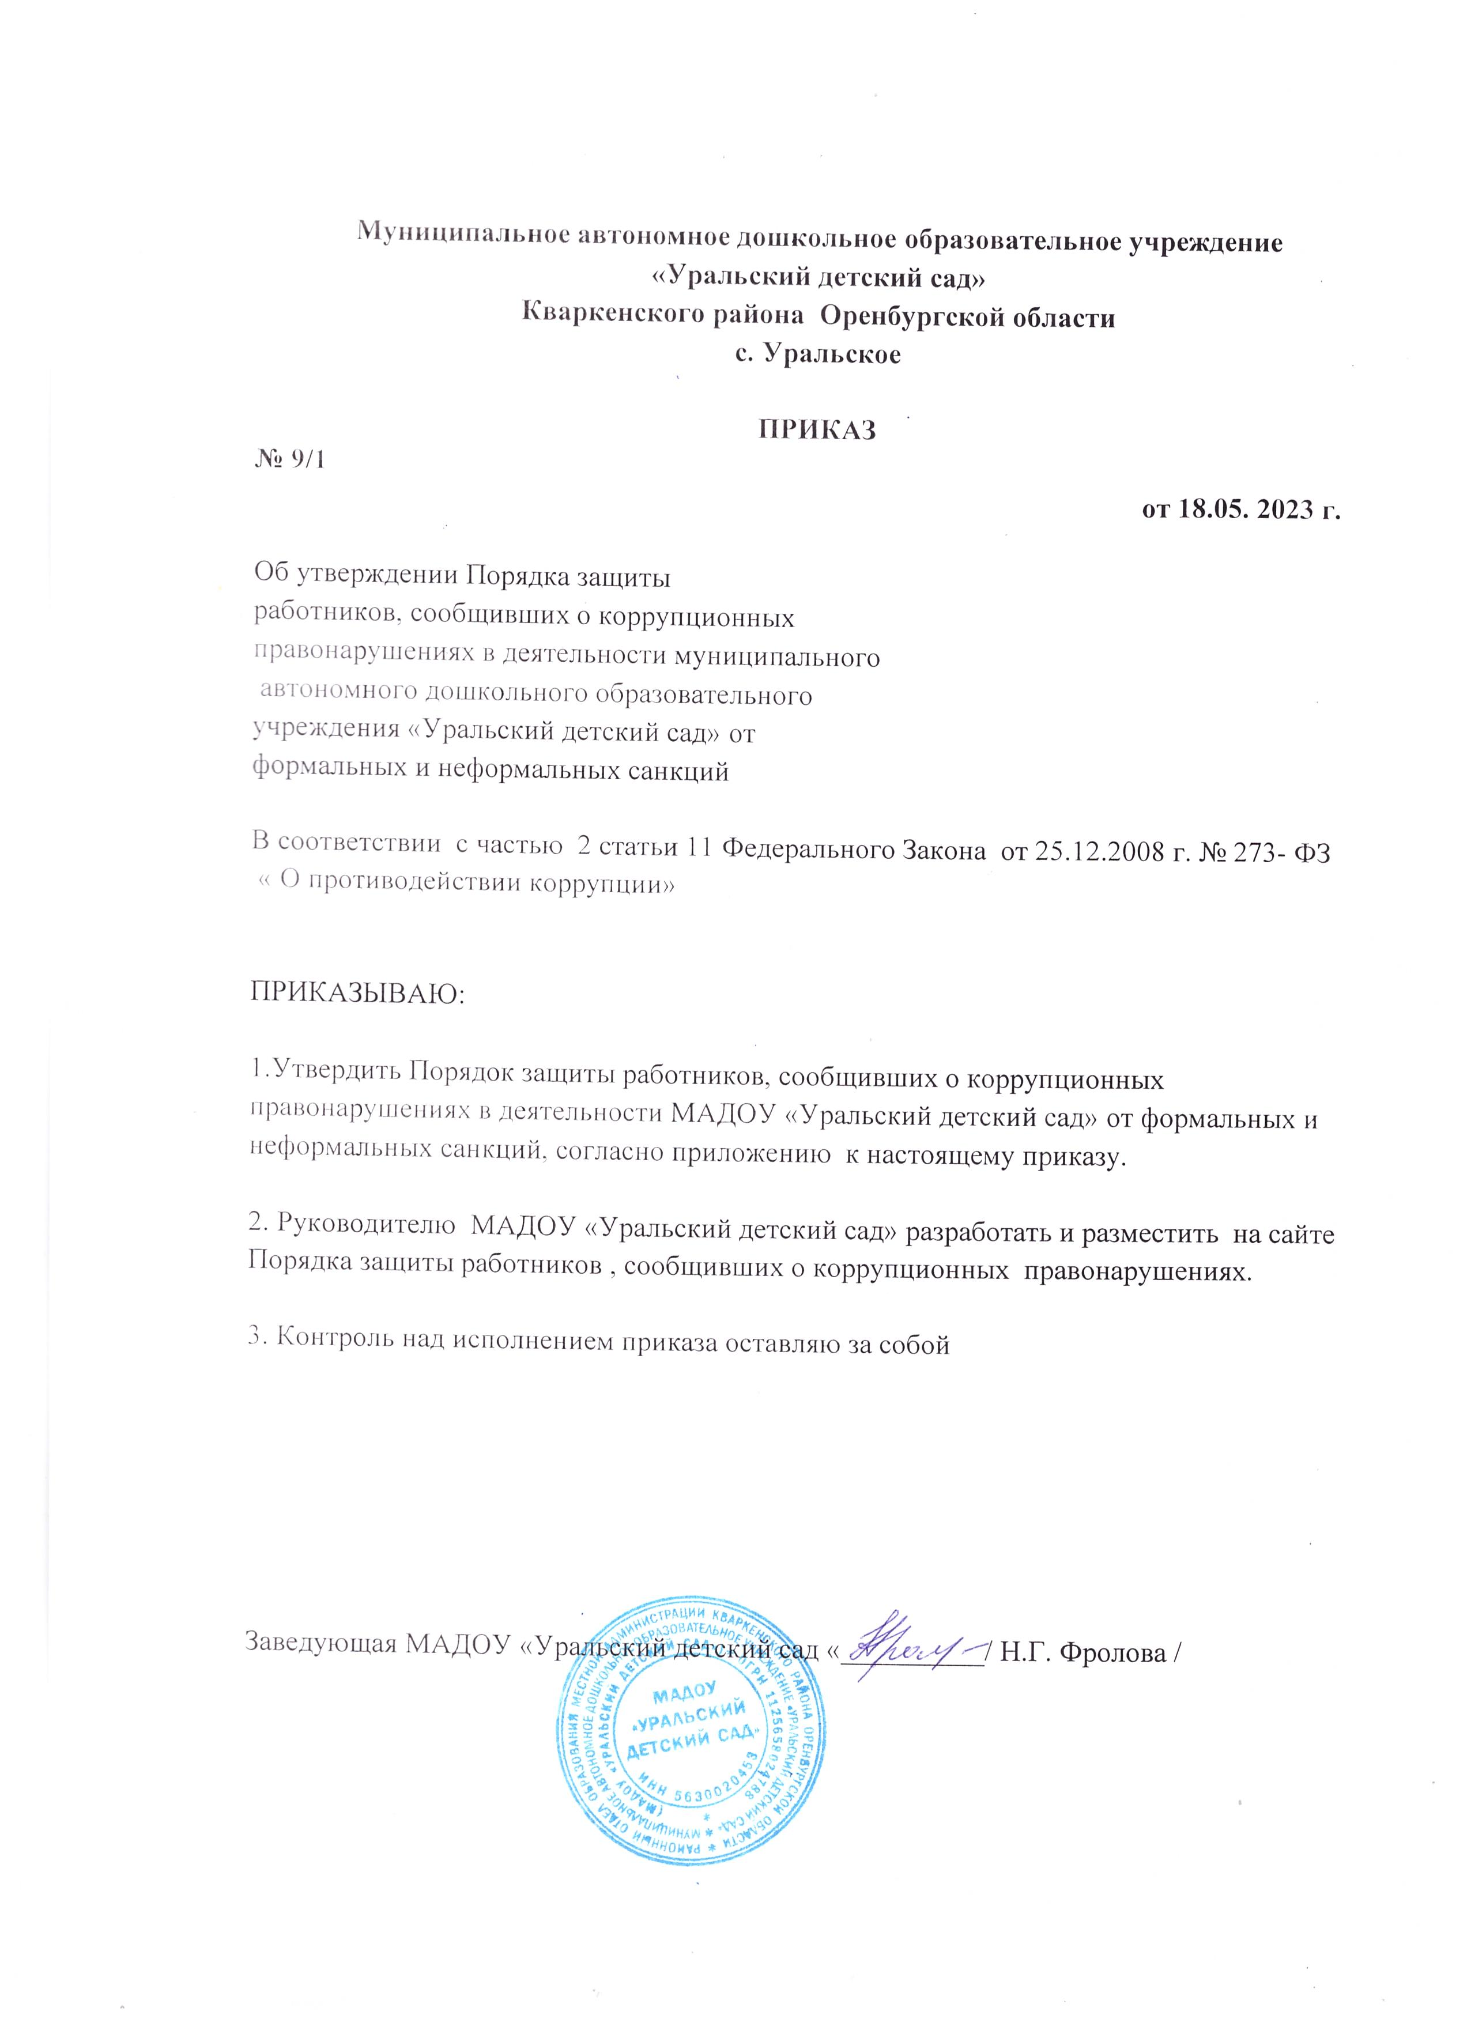

Приложение к приказу
от 18.05.2023 г. № 09/1.

Порядок
защиты работников, сообщивших о коррупционных правонарушениях в деятельности МАДОУ «Уральский детский сад»
от формальных и неформальных санкций

- Общие положения

1.1. Настоящий Порядок разработан в соответствии с Федеральным законом от 25 декабря 2008 г. № 273-ФЗ «О противодействии коррупции».
1.2. Действие настоящего Порядка распространяется на всех работников МАДОУ «Уральский детский сад» (далее по тексту – ДОУ) вне зависимости от уровня занимаемой должности.
1.3. Термины и определения:
Работники ДОУ – физические лица, состоящие с Отделом образования в трудовых отношениях на основании трудового договора.
Коррупция – злоупотребление служебным положением, дача взятки, получение взятки, злоупотребление полномочиями, коммерческий подкуп либо иное незаконное использование физическим лицом своего должностного положения вопреки законным интересам общества и государства в целях получения выгоды в виде денег, ценностей, иного имущества или услуг имущественного характера, иных имущественных прав для себя или для третьих лиц либо незаконное предоставление такой выгоды указанному лицу другими физическими лицами. Коррупцией также является совершение перечисленных деяний от имени или в интересах юридического лица (пункт 1 статьи 1 Федерального закона № 273-ФЗ).
Коррупционное правонарушение – противоправное деяние, обладающее признаками коррупции, за которые нормативным правовым актом предусмотрена гражданско-правовая, дисциплинарная, административная или уголовная ответственность.
Формальные санкции – меры воздействий, применяемые в соответствии с определёнными правилами (например, меры дисциплинарного взыскания) в отношении работника, сообщившего о коррупционных правонарушениях в деятельности ДОУ.
Неформальные санкции – спонтанные, эмоционально окрашенные реакции непосредственного руководителя или коллег на поведение работника, сообщившего о коррупционных правонарушениях в деятельности ДОУ.

II. Порядок защиты работников, сообщивших о коррупционных правонарушениях в муниципальном автономном дошкольном образовательном учреждении «Уральский детский сад»

2.1. Защите подлежат работники, уведомившие работодателя о фактах обращения в целях склонения их к совершению коррупционного правонарушения (о фактах совершения другими работниками ДОУ) в связи с исполнением им должностных обязанностей.
2.2. Защита работников, сообщивших о коррупционных правонарушениях в деятельности ДОУ, от формальных и неформальных санкций – это совокупность мер по обеспечению их защиты работодателем на время проведения процедур проверки сообщений о коррупционном правонарушении, а в случае необходимости и после их окончания.
2.3.Для эффективной защиты работников, сообщивших о коррупционных правонарушениях, применяется комплекс мер, который включает в себя:
2.4. Обеспечение конфиденциальности сведений о работнике, сообщившем о коррупционных правонарушениях в деятельности ДОУ.
2.5. Защита от неправомерного увольнения, перевода на нижестоящую должность, лишение или снижение размера премии, переноса времени отпуска, привлечение к дисциплинарной ответственности в период рассмотрения представленного работником уведомления и иных ущемлений прав и законных интересов в рамках исполнения должностных обязанностей и осуществления полномочий.
2.6. В случае проведения в отношении работника, ранее сообщившего о коррупционных правонарушениях в деятельности ДОУ, служебной проверки, следствием которой по мнению работника может стать применение в отношении него мер дисциплинарного характера (привлечение к дисциплинарной ответственности), материалы служебной проверки по ходатайству работника могут быть предварительно рассмотрены на заседании Комиссии, которая может быть создана для урегулированию конфликта интересов.
2.7. В случае привлечения к дисциплинарной ответственности работника, ранее сообщившего о коррупционных правонарушениях в деятельности ДОУ, дисциплинарное взыскание может быть обжаловано работником в государственную инспекцию труда и (или) органы по рассмотрению индивидуальных трудовых споров на общих основаниях.

III. Ответственность

3.1. В случае сообщения работником заведомо ложной информации, несоответствующей действительности, либо информации, порочащей честь и достоинство другого работника ДОУ, он может быть привлечён к ответственности, установленной действующим законодательством.

Приложение
к Порядку защиты работников, сообщивших
о коррупционных правонарушениях в деятельности
МАДОУ «Уральский детский сад» от формальных и неформальных санкций

Лист ознакомления
работников ДОУ с Порядком защиты работников, сообщивших о коррупционных правонарушениях в деятельности районного МАДОУ «Уральский детский сад» от формальных и неформальных санкций

№ п/п | Фамилия, имя, отчество работника (полностью) | Должность работника | Дата ознакомления | Личная подпись, работника
1
2

3

4

5

6

7

8

9

10

11

12

13

14

15

16

17

18

19

20

21
22

